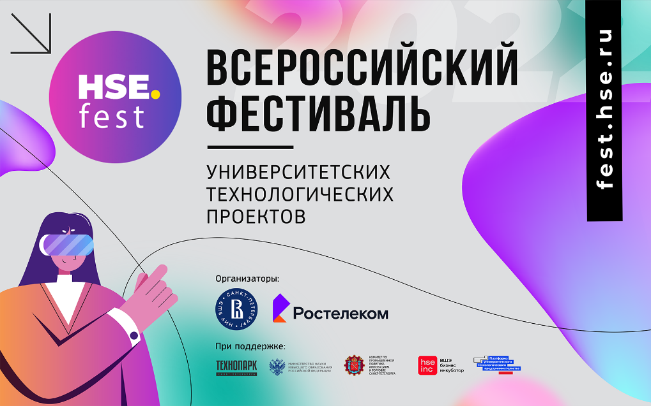

НИУ ВШЭ – Санкт-Петербург и ПАО «Ростелеком» при Технопарка Санкт-Петербурга и HSE Inc. приглашают принять участие во Всероссийском фестивале университетских технологических проектов HSE FEST 2022.

Что такое HSE FEST?
Это ежегодное событие для начинающих предпринимателей, которые могут получить поддержку со стороны опытных и успешных бизнесменов и корпораций, приобрести новые знания, привлечь внимание потенциальных инвесторов и выиграть денежный приз на развитие своего дела. В 2022 году фестиваль пройдет уже в четвертый раз.

Какие условия участия в конкурсе?
Технология - проект основан на инновационном подходе к решению бизнес-задач.
MVP - стадия проекта – не ниже MVP - работающего прототипа.
Связь с ВУЗом - минимум один участник команды учится или работает в высшем учебном заведении.

Сразу после регистрации, участники получают доступ к Акселератору HSE FEST,

Акселератор HSE FEST– это:
- Серия образовательных семинаров и мастер-классов
- Ежемесячные тренинги HSE Fest pitch sessions
- Групповые и индивидуальные менторские встречи
- Закрытые Demo Days/ VC Days
Что дает участие в HSE FEST?
- Университетским стартапам:
Возможность перенять опыт менторов и экспертов, привлечь инвестиции, выиграть грант на развитие проекта, погружение в бизнес-среду.
- Университетам:
Развитие предпринимательской активности в университетской среде, PR-поддержка и освещение участия в ведущих СМИ.

Прием заявок – до 30 сентября. Подробности и регистрация: fest.hse.ru

